Конспект интегрированного занятия с детьми
старшего дошкольного возраста
«Робомышь знакомится со своими сородичами»
с использованием набора «Робомышь»

Исполнитель: Варфоломеева Елена Сергеевна,
воспитатель,
МБДОУ «Детский сад №34 «Красная шапочка»»

Междуреченск 2023

Цель: развитие интеллектуальных, комбинаторных способностей и логического мышления дошкольников посредством использования STEM-набора «Робомышь».
Задачи:
Образовательные:
- познакомить детей с умением составлять алгоритмы;
- закреплять знания детей о домовой мыши, полевой и лесной, их образе жизни.
Развивающие:
- способствовать развитию логики, навыков критического мышления, умения понимать поставленную задачу и выполнять её самостоятельно;
- развивать умение анализировать, аргументировано объяснять свое мнение;
- развивать мелкую моторику рук.
Воспитательные:
- воспитывать партнёрские взаимоотношения между детьми, умение работать в команде;
Методы и приёмы: Игровой (действия с набором «Робомышь»), наглядный (использование ТСО), практический (задания с карточками, самостоятельная работа с раздаточным материалом), словесный (беседа, вопросы к детям, инструкция для выполнения упражнений).
Материалы и оборудование: Набор «Робомышь», карточки с заданиями, таблицы.
Предварительная работа:
Знакомство со STEM-набором «Робомышь».
Ход занятия:

Воспитатель. Ребята я рада приветствовать вас в нашей студии элементарного программирования! Сегодня Робомышь, которая живет в нашем детском саду, приглашает поиграть со своими сородичами - это домовой, лесной и полевой мышами. Начнем игру?!
Ребята, на стол перед вами таблица (приложение 1), которую необходимо заполнить. Если вы правильно ее заполните, то сможете узнать о жизни мышей.
Задание №1
«Найди сородичей»
Ребята, мыши есть разные, рядом с человеком живет мышь - домовая, в лесу - лесная, в поле - полевая. С помощью алгоритмов, вам нужно найти этих мышей.
2 | 1 | 3 | 1
2 | 1 | 2 | 1
1 | 3 | 1 | 2
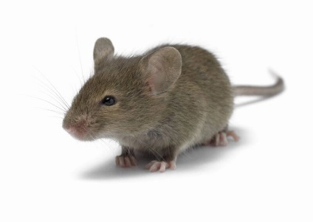 | 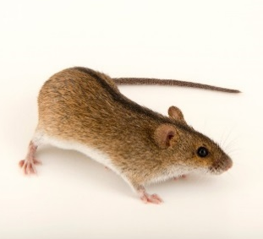 | 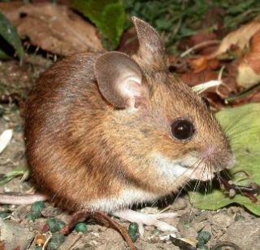

Задание №2
«Чем питаются мыши».
На поле №1 разложены картинки с пищей. Вам необходимо составить алгоритм и узнать, чем питаются мыши. Правильным ответом – картинкой вы закроете первое окошко в нашей таблице.
2 | 1 | 3

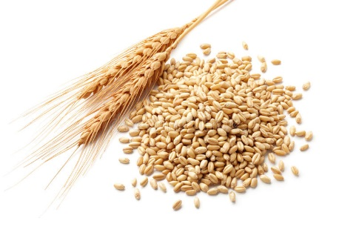 | 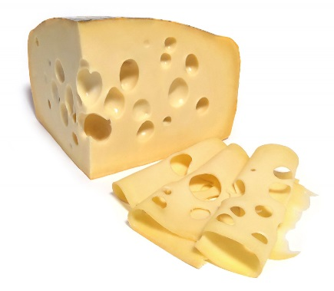

Задание №3
«Где живут мыши»
На поле №2 разложены картинки с изображение домиков. Вам нужно с помощью карточек составить алгоритм, который приведет вас к домику мышей.
1 | 2 |  | 2

Воспитатель. Вы все справились с заданием, но впереди вас ждёт ещё много заданий, поэтому предлагаю немного отдохнуть.
Физминутка.
Видео транслируется на большом экране, дети повторяют за мышкой
https://youtu.be/lDs0kElxE1U

Задание №4
«Кого боятся мыши»
На поле №3 разложены карточки с животными. Вам нужно с помощью карточек составить правильно алгоритм и узнать кого боятся мыши.

1 | 1 | 3 | 1
2 | 1 | 2 | 1

 | 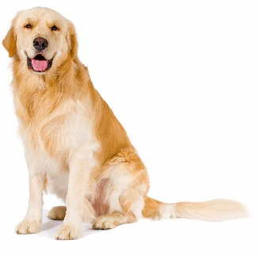 |  | 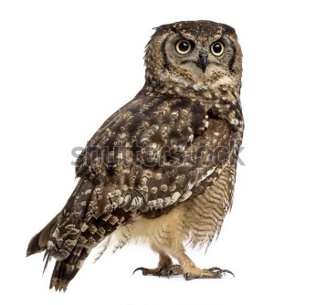

Воспитатель. Ребята, вы очень хорошо справились со всеми заданиями!
Рефлексия:
- Давайте посмотрим на нашу таблицу и вспомним, что мы сегодня делали. (ответы детей)
- Вам понравилось играть с нашей Робомышью? (ответы детей)

Приложение 1
